Тема. Виды и формы складывания салфеток.
В зависимости от назначения используются различные виды салфеток. Одни из них — индивидуальные являются обязательным предметом сервировки стола; вторые — сервировочные служат для накрытия стола, их кладут под тарелку; третьи — для коктейлей, четвертые — для вытирания губ.
Красиво сложенные салфетки способствуют созданию в зале атмосферы праздника, придают стилевому решению интерьера ощущение элегантности и изысканности.
Индивидуальные салфетки служат для сохранности одежды во время трапезы и промокания уголков рта.
Сервировочные салфетки используют для накрытия стола. Их стелят поверх скатерти под тарелки и приборы. Эти мини-скатерти можно быстро заменить и места гостей застолом всегда будут выглядеть свежими и чистыми. Сервировочные салфетки применяют при обслуживании завтраков, бизнес-ланчей.
Салфетки для коктейлей отличаются от обычных индивидуальных салфеток меньшими размерами, а также тем, что их шьют из более тонкого материала. Чаще всего их используют при подаче аперитива перед банкетом, а также на банкетах фуршет и коктейль. Оригинально сложенные салфетки украшают стол и гармонируют со свечами, цветами.
Салфетки для губ — это бумажные салфетки. Они более гигиеничны. Благодаря большому выбору их легко подобрать к общему убранству стола, сервизу и декоративным элементам сервировки. Кроме того, полотняные и бумажныесалфетки хорошо комбинируются друг с другом, придавая столу особую привлекательность.
Существуют простые и сложные формы складывания салфеток. При сервировке стола к завтраку или бизнес-ланчу используют, как правило, простые формы, а для сервировки к обеду по меню заказных блюд или ужину, а также в особо торжественных случаях применяют более сложные формы складывания салфеток.
В свою очередь простые и сложные формы складывания салфеток подразделяют на низкие и высокие.
К низким относятся: треугольник, простой карман, карман с тремя подгибами, книга закрытая, сюрприз, двойной рожок, бинокль, конверт, жакет, осенний лист, бабушкин платочек, мотылек, спаржа, двойной веер, полумесяц, сидней, конфета, голубая форель, пасхальный заяц, саночки и др. К высоким относятся: парус, космос, ракета, утес, колпачок, голубь мира, лилия, улитка, зайчик, мегафон, монашка, свеча, метрдотель, стела, джонка, банан, царевна-лягушка, тюлень, башмачок, шлейф.
Кроме вышеперечисленных, при сервировке стола используют такие эксклюзивные формы складывания салфеток, как лебедь, улитка-домино, морской ежик, павлин, двойной коралл, ажурный цветок лотоса, розочка, вавилонская башня, тройной веер с двойными шпилями, азиатский веер, цель которых создать эстетическое оформление стола. Эти декоративные салфетки обязательно комбинируют с индивидуальными полотняными или бумажными салфетками для гостей, подбирая их по цвету и дизайну.
К современным формам складывания салфеток относятся оформление их в кольцах, сделанных из серебра, мрамора, фаянса, фарфора, искусственных жемчужин, свежих цветов; в бокалах, фужерах.

Полотняные салфетки используют при подаче фруктов, тостов, булочных изделий Низкие формы складывания салфеток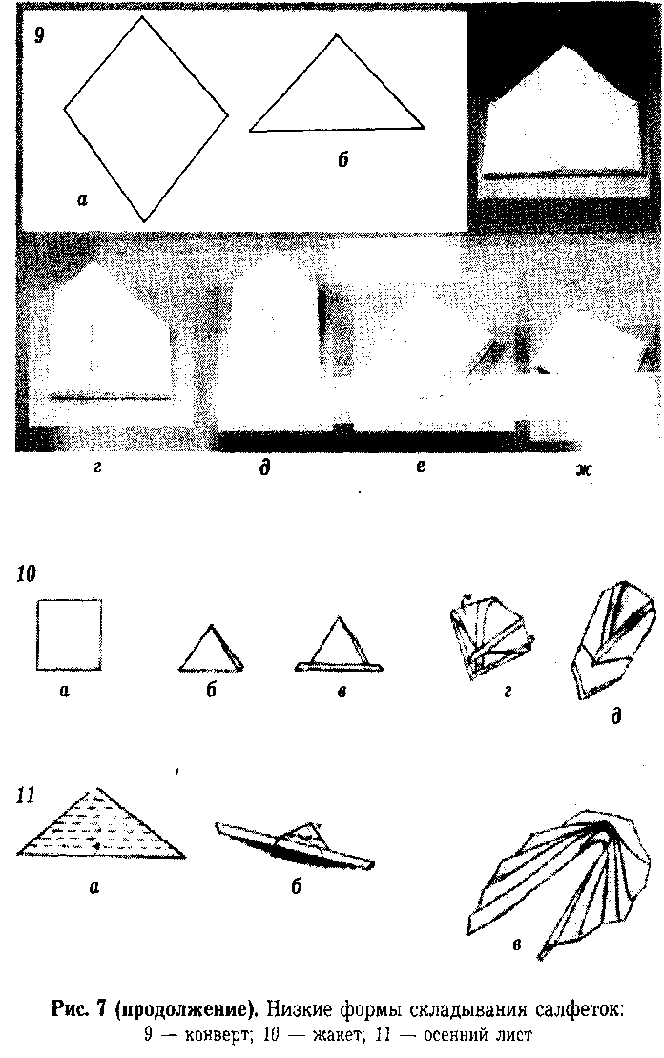
Простой карман — у салфетки, сложенной вчетверо, верхний край подгибают внутрь (1). Карман с тремя подгибами — внутрь простого кармана поочередно подгибают следующие два верхних угла и гостю открывается угловая отделка салфетки (2). Книга закрытая — у сложенной вдвое салфетки со стороны заглаженной складки подвертываютуглы. Не сминая, салфетку складывают в том же направлении еще раз пополам и кладут на тарелку (3). Сюрприз — у сложенной вчетверо салфетки загибают по диагонали один угол. Затем у противоположного угла салфетки загибают второй угол наполовину. Подогнув два других угла сложенной салфетки и слегка осадив округленную форму валика, кладут на тарелку (4).
Двойной рожок— у сложенной вдвое салфетки обе стороны симметрично загибают вниз, скручивая из них кулечки. Затем салфетку переворачивают (5).
Смокинг — этот вид складывания салфетки служит для обозначения места жениха за свадебным столом. Салфетку сложить треугольником, большим углом вверх. Параллельно нижней кромке отогнуть вверх полоску. Перевернуть салфетку. Правый угол загнуть вниз, симметрично загнуть левый угол. Правый и левый выступающие углы подогнуть назад. Нижнюю часть подогнуть назад. Положить бабочку из черной бумаги (6).
Бинокль — сложенную вдвое салфетку скатывают с противоположных сторон в валик и в таком виде кладут на тарелку (7).
Двойная волна— вдвое сложенную салфетку скатывают до середины, переворачивают салфетку. Затем правый конец скатывают до середины салфетки (8). Для получения тройной волны правый конец половины ролика сдвигают так, чтобы получились две складки.
Конверт— салфетку раскладывают на столе изнанкой вверх (9, а). Затем сгибают пополам по диагонали, накладывая нижний угол на верхний так, чтобы образовался треугольник с вершиной вверху (9, б). После чего боковые углы загибают к центру основания треугольника (9, в). Левую и правую стороны еще раз загибают к середине (9, г). Когда салфетка сложена, получится такая форма (9, д). Нижний конец подтягивают к основанию треугольника (9, е). Наконец, отворотом треугольника завершают конверт (9, ж).
Жакет— салфетке придают форму треугольника. Край складки отгибают вверх примерно на 2—3 см. Салфетку переворачивают и боковые углы прикладывают к острию. За-
тем боковые углы загибают назад. Цветок или бант придаст законченность жакету (10).
Осенний лист — треугольник необходимо сложить складками. Вершина окажется внизу, а отогнутые углы имитируют осенние листья (11).
Спаржа — верхний и нижний края развернутой салфетки нужно завернуть к середине. Затем вывернуть наружу все четыре угла, как показано на рис. 7 (12). После чего скатать салфетку к середине.
Дельтаплан — салфетку сложить пополам дважды и положить центральным углом вниз (13, а). Левый и правый углы загнуть вперед (13, б), перевернуть салфетку, правый и левый углы загнуть вперед (13, в). Вытянуть наружу углы справа и слева (13, г). Фигуру перевернуть и положить на тарелку трапецией вверх (13, д).
Конфета — у салфетки, сложенной квадратом, подворачивают вниз верхний угол, образуя карман, затем отворачивают конец его вверх до середины. Второй верхний угол отпускают вниз до середины, а два противоположных угла подворачивают вниз (14).
Голубая форель — салфетку сложить по диагонали сверху вниз (15, а). Нижний угол загнуть вверх (15, б). Левый и правый выступающие углы загнуть вниз (15, в). Левую и правую стороны загнуть к средней вертикальной линии фигуры (15, г). Перевернуть фигуру и украсить ее небольшой ракушкой (15, д). Этот способ складывания салфеток можно рекомендовать для рыбного стола.
Дамский башмачок — положить белую салфетку на розовую и сложить их дважды пополам. Розовый угол отогнуть по диагонали вверх. Оба белые и розовые углы салфеток поочередно загнуть вверх, чтобы были видны все края. Загнуть последний угол розовой салфетки и развернуть фигуру на 45° и завернуть боковые края вовнутрь(16).
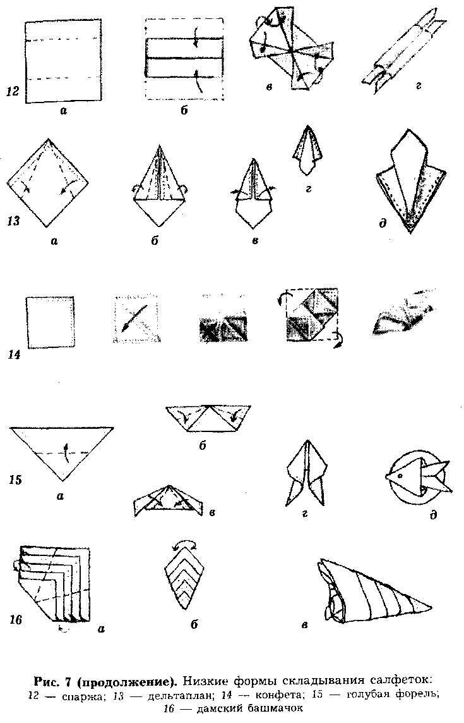
Высокие формы складывания салфеток (рис. 8)
Космос — верхние углы салфетки складывают к середине, не подгибая. Нижние углы складывают друг с другом и ставят салфетку на тарелку (1).
Утес — верхний левый угол складывают к середине салфетки. Верхний слой правого нижнего угла направляют налево вниз. Оставшийся справа треугольник переносят налево и ставят салфетку на тарелку (2).
Колпачок — салфетку складывают пополам сверху вниз. Правый угол загибают по средней линии влево. Правый нижний угол загибают по диагонали влево. Левый верхний угол соединяют с правым нижним, образуя треугольник. Четыре слоя правого нижнего угла поднимают вверх (3).
Монашка — у заглаженной вдвое салфетки со стороны складки подвертывают оба угла. Затем берут салфетку за нижние углы и подвертывают их в другую сторону, от себя, заправляют их «в замок» и ставят салфетку на тарелку (4). Царевна-лягушка — верхнюю и нижнюю части салфетки загнуть к середине (5, а) и перевернуть (5, б). Сложить салфетку пополам по горизонтальной оси (5, в). Правый верхний угол отогнуть вниз (5, г). Следующий угол заложить внутрь (5, д). Последний правый угол загнуть назад под фигуру. Так же поступить с левыми углами. Фигуру сложить посередине назад (5, е, ж).
Салазки — салфетку, сложенную треугольником, кладут верхним углом от себя. Подгибают нижние углы примерно до середины и складывают вдвое (6). Стиль салазки используют при сервировке стола на масленицу.
Свеча — салфетку складывают треугольником, затем вершину треугольника опускают вниз к линии сгиба, острие отгиба приподнимают вверх так, чтобы он слегка выступал за верхний край. Закладывают складку, которая будет имитировать пламя. Правую сторону чуть ниже пламени складывают влево. Начиная от сгиба, салфетку скатывают, пока не получится свеча. Чтобы свеча сохранила форму, ее можно установить в бокал (7).
Обелиск — у салфетки, сложенной треугольником, один угол отворачивают вниз. Скатать салфетку вдоль основания треугольника, начиная от противоположного угла, выступающий конец заправить в отверстие основания. Высота обелиска возрастает с увеличением размера салфетки до 40— 60 см (8).
Корона — салфетку складывают вдвое заглаженной стороной вниз. Левый верхний угол опускают вниз к середине,а правый — вверх к центру противоположной стороны. Салфетку переворачивают и складывают вдвое так, чтобы обе длинные противоположные стороны совпали. Кончики уголков салфетки освобождают и заделывают «в замок» за образовавшийся манжет и ставят на тарелку (9).
Розочка — у развернутой цветной салфетки размером 35x35 см верхние два конца опускают вниз на ¹/₃ ширины. Затем нижние два конца поднимают вверх так, чтобы верхняя и нижняя кромки салфетки совпали, а верхние два конца опускают вниз так, чтобы они соединились. После чего берут салфетку за углы и подвертывают их в противоположную от себя сторону, заправляют углы «в замок» и ставят салфетку на тарелку (10).
Веер с выступами — верхние углы до половины отгибают назад (11, а). Нижний конец заворачивают вверх таким образом, чтобы были видны отогнутые углы (11, б). Нижний конец еще раз заворачивают вверх (11, в). С одной стороны заворачивают три одинаковые складки (11,г), такие же складки заворачивают с противоположной стороны. Салфетку оформляют в бокале (11, д).
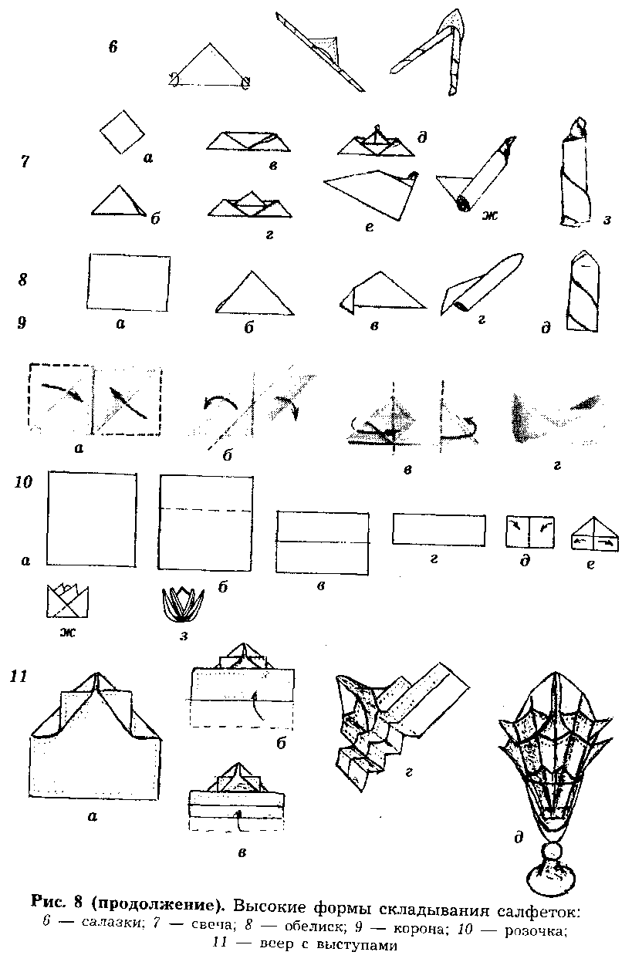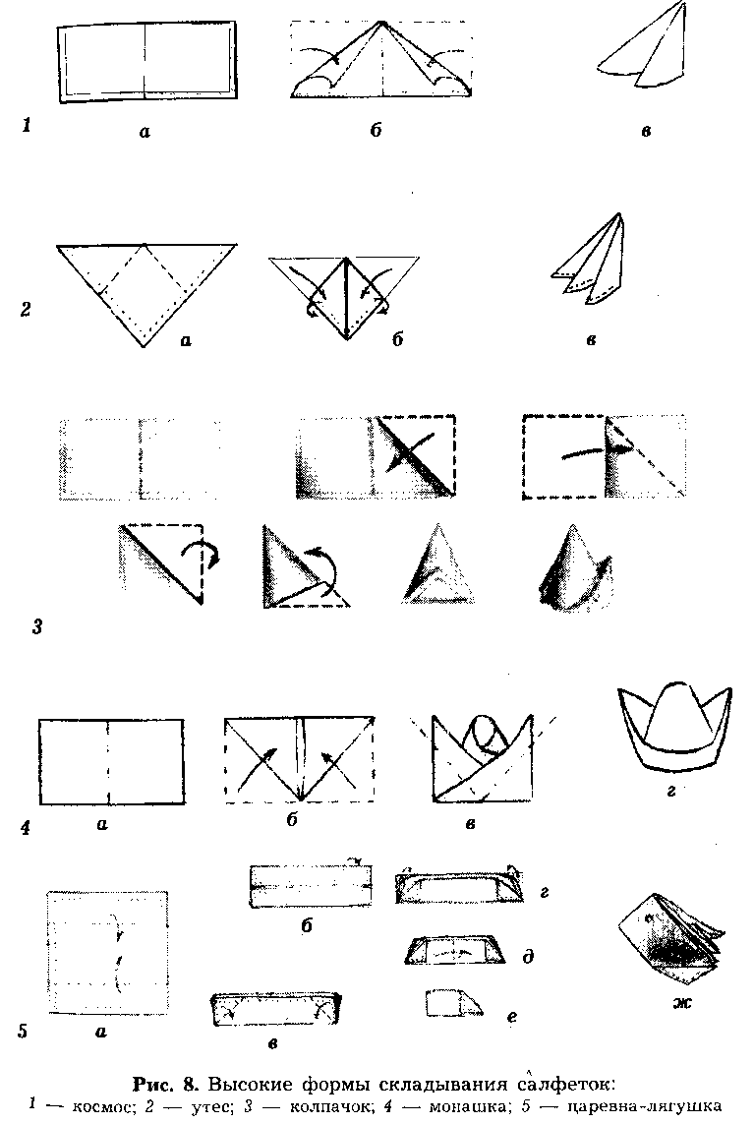
Формы складывания салфеток для торжественных случаев (рис.21)
Пальмовый лист — салфетку складывают в форме осеннего листа и ставят на тарелку, скрепив верхние концы салфетки декоративной булавкой (1).
Улитка — квадратную салфетку складывают вдвое так, чтобы нижний и верхний края совпали. Затем на салфетке делают складки шириной 2см, чуть больше, чем до середины (2, а). Лежащую складками вниз салфетку сгибают пополам (2, б). Правый конец по диагонали отгибают к вееру (2, в). Выступающий конец подгибают и ставят веер.
Джонка — салфетку складывают вчетверо так, чтобы получился квадрат (3, а). Затем ее складывают по диагонали совместив четыре открытых нижних угла с углом на противоположной стороне (3, б). Боковые вершины складывают к середине так, чтобы они образовали острые углы (3, в). Нижние углы подгибают и плотно прижимают их (3,г). Обе стороны сзади накладывают друг на друга и вытягивают вверх четыре угла (3, д).
Лилия — квадратную салфетку складывают вдвое по диагонали, совмещая верхний угол с нижним. Затем оба внешних угла заворачивают вниз. Эти углы снова отворачивают вверх. Оставшийся угол нижней половины салфетки заворачивают вверх и складывают эту часть еще раз. Сложенную нижнюю часть заворачивают вверх до середины треугольника. Подняв салфетку, вкладывают внешние углы друг в друга. Левый и правый углы заворачивают вниз и заправляют в нижний отворот (4).
Коралл — верхний и нижний края салфетки завернуть к середине (5, а). Нижнюю половину еще раз завернуть вверхи зафиксировать сгиб (5, б). Заложить на салфетке от четырех до шести симметричных складок (5, в). Сжать в рукенижние концы и вытянуть заложенные складки (5, г). Вытянуть складки и с другой стороны (5, д). Чем больше размер салфетки, тем больше складок на ней получится, и фигурабудет выглядеть элегантнее (5, е).
Оформление стола аксессуарами. Прекрасным украшением стола являются цветы, свечи. Невысокие вазы со свежими садовыми или полевыми цветами, по 1—7 штук в каждой, ставят обычно в центре стола, хотя это и не обязательно. Ставить на стол вазы с большим букетом цветов не рекомендуется, так как цветы не должны заслонять собой людей, сидящих за ним. Очень эффектны плавающие цветы. Для этого невысокие плоские вазочки наполняют водой и погружают в них только соцветия. Осенью и зимой для оформления стола можно использовать листья, небольшие веточки с плодами, ветки сосны, ели.

Задание
- Выполнить конспект лекции.
- Подготовиться к тренингу «Варианты складывания салфеток».

